**Вторник 26.05.2020 г.**

Предлагаю Вам родители консультацию на тему: «Солнце хорошо, но в меру».

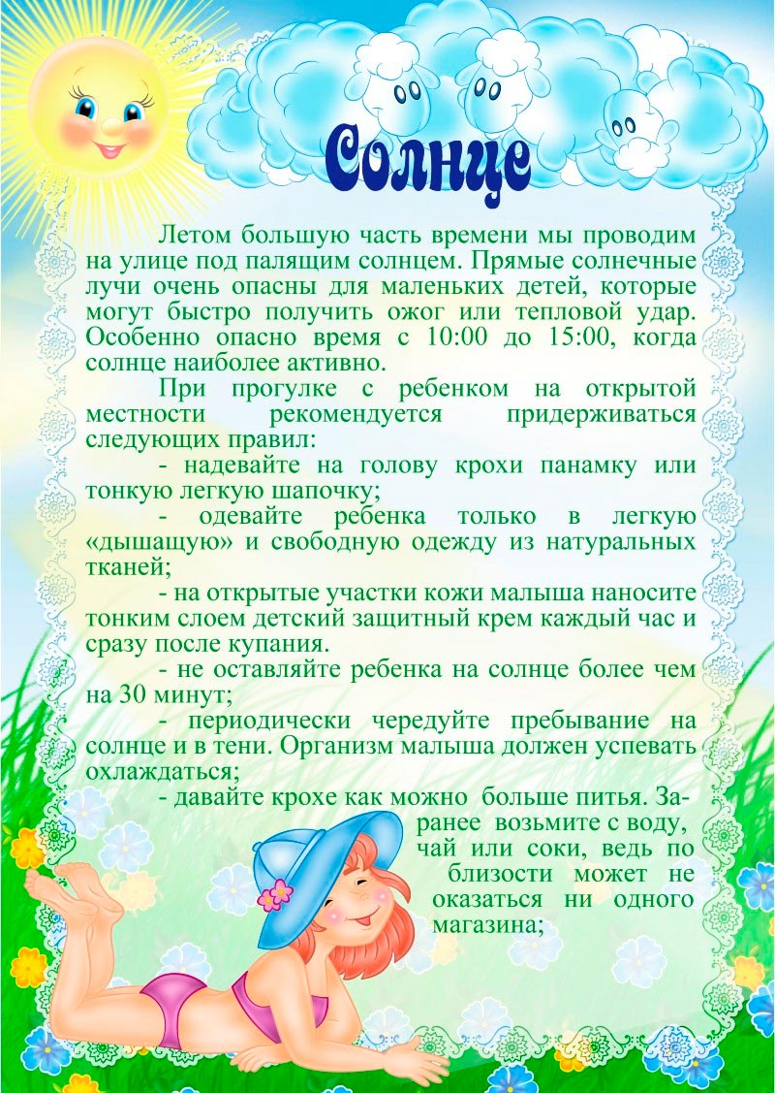

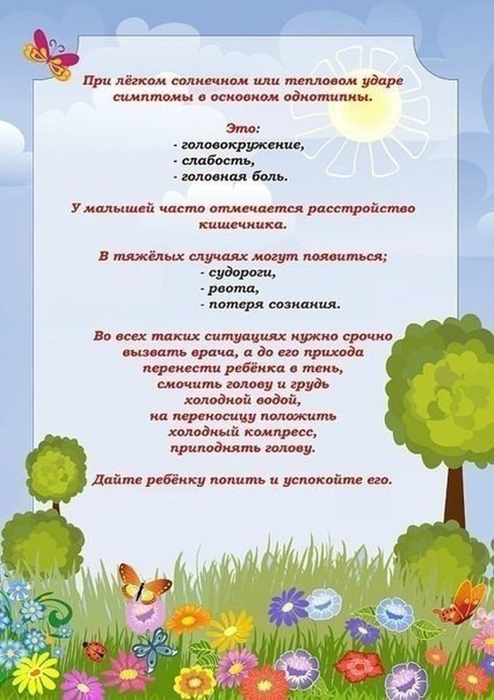

**1.Познавательное развитие. ФЭМП**

Тема: «Игры с Незнайкой».

Ребята, сегодня к нам пришел в гости Незнайка. Давайте поздороваемся с ним (дети здороваются).

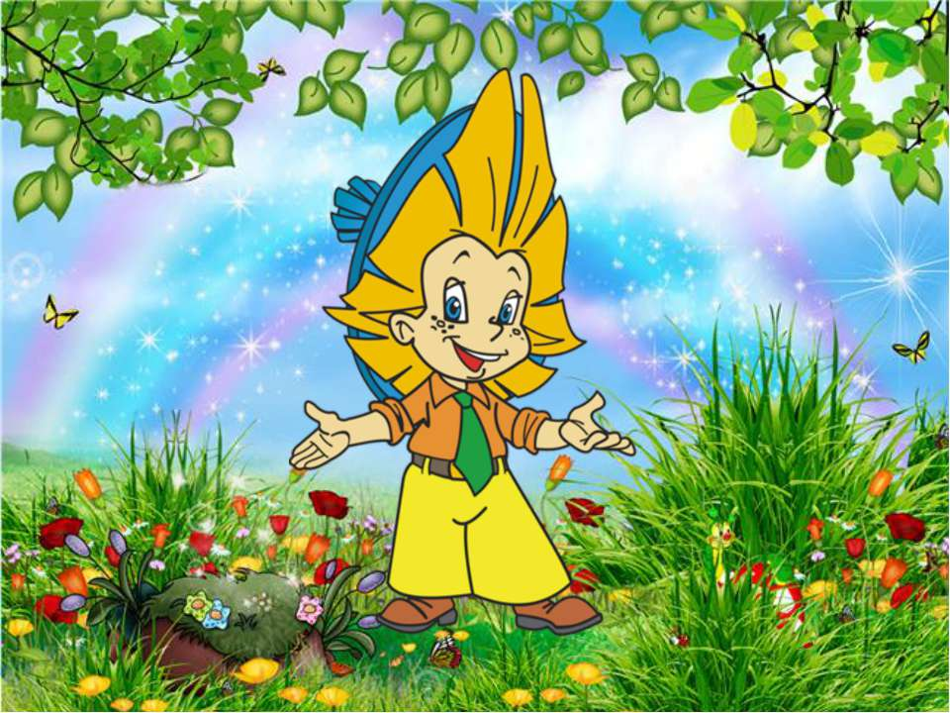

Незнайка: Здравствуйте ребята я пришёл к вам в гости, но не с пустыми руками, а с подарком. Хотите подарок?

Ребята он очень любит играть и веселится и поэтому он принес с собой конверт с заданием. Давайте посмотрим, какие задание приготовил нам Незнайка (воспитатель заглядывает в конверт и начинает загадывать загадки). Только тот, кто будет внимательным, сможет поиграть с Незнайкой.

**1 часть**

1.Три вершины тут видны,  
Три угла, три стороны.



(Треугольник)  
2.Нет углов у меня,  
И похож на блюдце я,  
На тарелку и на крышку,  
На кольцо, на колесо.  
Кто же я такой, друзья?



(круг)  
3.Все четыре стороны  
Одинаковой длины.  
Вам его представить рада,  
А зовут его...



(квадрат)

Молодцы ребята все загадки отгадали, достает с конверта следующие задание.

**2. Дидактическая игра «Разложи в домики геометрических человечков»**

На столе разложены домики с круглыми, квадратными, треугольными окошками.

Воспитатель: Ребята, пока мы с вами отгадывали загадки поднялся сильный ветер и геометрические человечки потеряли свои дома. Давайте им поможем. Каждая фигура живет в домике такого же цвета, как и сама фигура. Раз, два, три — домик ищи.

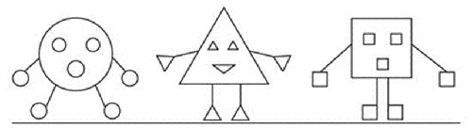

**3. Дидактическая игра «Найди такую же»**

Воспитатель. Какие вы все молодцы. Правильно назвали всех геометрических человечков. Я думаю, Незнайке очень понравилось с вами играть. Ребята, Незнайка сказал мне, что в вашем доме очень много предметов, которые имеют такую же форму, как и его друзья — круг, квадрат, треугольник. И предлагает их найти.

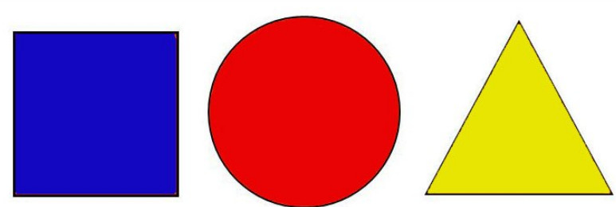

Посмотрите, у каждого из вас на столах лежит карточка с изображением круга, квадрата, треугольника. Возьмите и рассмотрите их. Затем внимательно посмотрите дома и найдите что-нибудь круглое, квадратное, треугольное.

(Дети ищут и находят нужные предметы круглой, квадратной, треугольной формы, в соответствии с изображением на карточке)

Воспитатель: Молодцы, с этим заданием вы тоже справились.

А теперь ребята, вы наверное уже устали, давайте отдохнем немножко.

**Физминутка**.  
Один, два, три, четыре, пять (хлопаем в ладоши)  
Вышел зайка погулять. (ходьба на месте)  
Один, два, три, четыре, пять (хлопаем в ладоши)  
Будем с зайкой мы играть. (руками изображаем над головой уши зайца)  
Один, два, три, четыре, пять (хлопаем в ладоши)  
Любит зайка поскакать. (прыжки на месте)  
Один, два, три, четыре, пять (хлопаем в ладоши)  
Хочет лапками стучать. (стучим ладонями по коленям)  
Один, два, три, четыре, пять (хлопаем в ладоши)  
Будем головой кивать. (киваем головой)  
Один, два, три, четыре, пять (хлопаем в ладоши)  
Всем пора нам отдыхать. (садимся на корточки)

Воспитатель: Ребята читаю следующее задание

**4. Игровое упражнение: «Какая фигура убежала»**

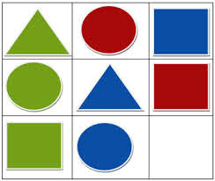  
Предлагает детям дорисовать не достающую фигуру.

**5. Игра «Построим фигуру»**

У каждого ребенка четыре желтых и три красных палочки, веревочка. Воспитатель дает задание: «Составьте из желтых палочек квадрат. А из красных палочек составьте треугольник, из веревочки составьте круг

Самостоятельная работа детей.

**6. Обведи по точкам**

Воспитатель: Молодцы, ребята и с этим заданием вы тоже справились. К сожалению, Незнайке пора возвращаться домой. Давайте ему подарим подарки. Воспитатель: Ребята, вам нужно обвести геометрическую фигуру по точкам, а затем нарисовать им глазки, носик, ротик.  
Дети рассаживаются за столы выполняют задание.  
После окончания работы рассматриваются портреты геометрических фигур. Затем дети вместе с воспитателем помещают их в конверт и отдаем Незнайке

**7. Итог занятия**

Воспитатель. Пришло время попрощаться с Незнайкой.

Ребята, вы справились со всеми заданиями.

Незнайка: Ребятки, какие вы молодцы! Мне у вас очень понравилось! Я многому у вас научился! Но мне пора в свою страну. Прощается, скажем Незнайке «Спасибо! До свидания!».

**2.Аппликация.**

Тема: «Цыплята на лугу».

**Материалы и оборудование:** желтый круг – 2 шт., красный треугольник-1 шт., коричневый прямоугольник – 2 шт., вырезанные из бумаги; лист зеленой бумаги, клей, кисти, салфетки.

**Ход занятия:**

Вос-тель: Ребята, отгадайте загадку:

Весь я золотистый, мягкий и пушистый.

Я у курицы ребенок.  А зовут меня?

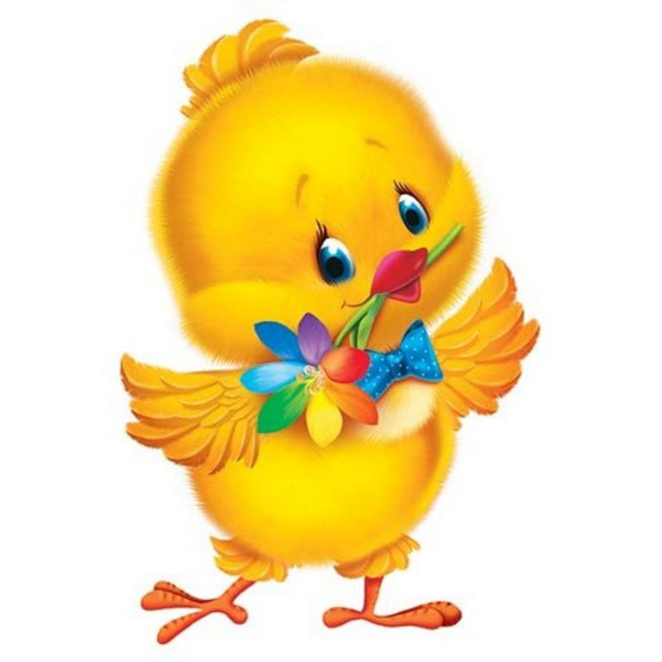

(Цыпленок)

Вос-тель: Ребята, посмотрите, какая у меня есть интересная и красочная картинка.

Что на ней изображено? (Ответы детей).

Посмотрите, какие цыплята забавные и веселые.

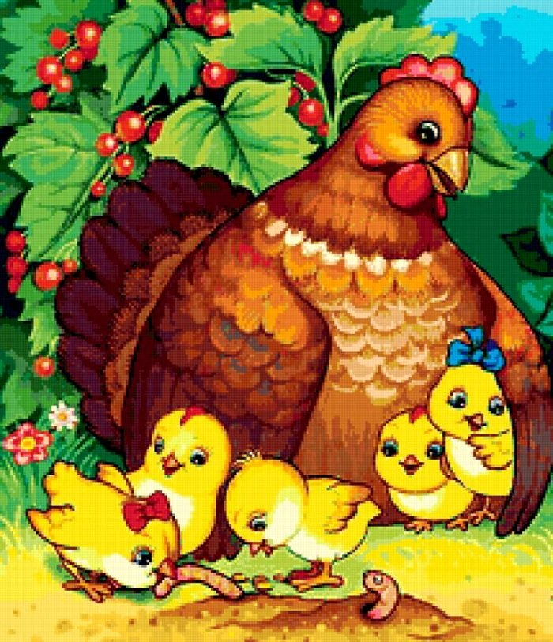

(Показать курицу). А кто это с цыплятами?  (Ответы детей).

А как же зовут деток курицы-мамы? (Ответы детей).

Курица уводит своих деток искать зернышки.

Не хочу один клевать я

Пусть скорей приходят братья

Где же они?

Под старой липой

Как зовут их

Цыпа, цыпа……

Вос-ль: Ребята, посмотрите какой красивый цыпленок. Такой пушистый и мягкий. Ребята, давайте пропищим, как пищит цыпленок. (Пи, пи, пи). Сначала громко, потом тихо (уточняю представление о внешнем виде цыпленка. Какой  формы туловище, какой формы голова, какой цыпленок величины? Что есть на голове у цыпленка, что есть на туловище? (Ответы детей).

Вос-тель: Ребята, нашему цыпленку очень скучно одному на лугу. Давайте, чтобы ему не было скучно, сделаем для него братьев и сестричек.

Физминутка:

По ровненькой дорожке ,  
По ровненькой дорожке   
Шагают наши ножки.                                                                                                 Мы топаем ногами,                                                                                                     Топ-топ-топ!   
Мы хлопаем руками,                                                                                                 Хлоп-хлоп-хлоп!                                                                                                         Качаем головой,   
И вертим головой.   
Мы руки поднимаем,   
Мы руки опускаем,   
Мы руки подаем.

 И бегаем кругом

Воспитатель: Ребята, мы немного поиграли, а теперь давайте вернемся на свои места и будем делать братьев и сестричек для нашего цыпленка. Теперь мы будем клеить на зеленом лугу цыплят (уточнить (спрашивая детей) приемы наклеивания цыплят. Объяснить и показать, как сделать цыпленка пушистым, отрывая  кусочки салфетки.  Как нарисовать клюв, лапки)

Продолжать отрабатывать навыки аккуратного наклеивания. Пользоваться салфеткой при наклеивании.

Куд-куда! Куд-куда!

Ну-ка, ну-ка все сюда (дети отдают работы)

Ну-ка к маме под крыло

Ну, куда вас понесло.

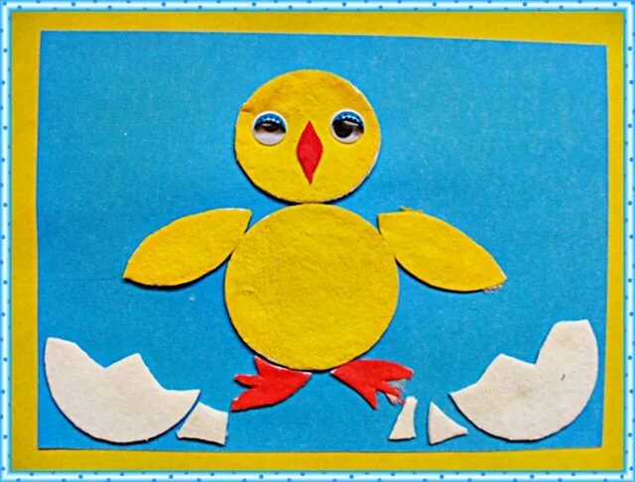

Вос-тель: Ребята, посмотрите, какие необычные картинки у нас получились. Посмотрите на цыпленка, как он радуется, потому что вы сделали для него так много красивых братьев и сестричек. Теперь он не будет один. У всех очень красиво, все большие молодцы.